Муниципальное бюджетное дошкольное образовательное учреждение «Детский сад №6 «Нэбзый» муниципального образования «Город Адыгейск»

Всероссийский конкурс профессионального мастерства
«Педагог-психолог России - 2021»

Конкурсное испытание
«Защита реализуемой
психолого-педагогической практики»

Описание реализуемой
психолого-педагогической практики

по развитию мелкой моторики
рук у детей дошкольного возраста

Автор: Джанхот Сусаннна Алиевна,
педагог-психолог,
МБДОУ №6 «НЭБЗЫЙ»

Содержание:

Раздел I Информация о практическом опыте 3

Раздел II Сценарий группового занятия 21

Приложение 1 30

Раздел 1. Общая информация о развивающей программе
Видеозапись группового занятия проводилась в рамках реализации психолого-педагогической программы педагога–психолога дошкольного образовательного учреждения.

Наименование и направленность программы
Психолого-педагогическая программа «Волшебные пальчики» по развитию мелкой моторики рук детей дошкольного возраста.
Вид проекта: развивающий, познавательный, творческий.
Срок реализации: долгосрочный.

Информация о разработчике, участниках и организации
Составитель – Джанхот С.А., педагог-психолог, сайт: http://dzhankhot.ru.com/
Участники программы – дети, воспитатели, родители воспитанников.
Образовательная организация – Муниципальное бюджетное дошкольное образовательное учреждение детский сад № 6 «Нэбзый»; сайт: https://sad6.adygobr.ru/; телефон 887772 9-21-34 ; электронная почта nebzyi@mail.ru ; заведующий – Тхатель Кутас Азиковна; адрес: 385200, Республика Адыгея, город Адыгейск, проспект Центральный 11а

Описание целей и задач программы
На всех этапах жизни ребёнка движение рук играют важнейшую роль. Самый благоприятный период для развития творческих возможностей от 2 до 9 лет, когда кора больших полушарий ещё окончательно не сформирована. Именно в этом возрасте нужно развивать память, восприятие, мышление, внимание, речь. Взаимосвязь руки и речи подтверждается тем, что ещё наши предки придумали и передают из одного поколения в другое народные потешки: «Ладушки-ладушки», «Сорока-белобока» и т.д.
Развитие речи человека начинается с тонких движений пальцев рук. Лишь потом появляется артикуляция слогов. Поэтому кисть рук можно рассматривать как орган речи. Особое внимание в своей работе уделяю развитию мелкой моторики рук. Согласна с тем, что развитие мелкой моторики рук является неотъемлемой частью здоровьесбережения. Мы не только развиваем, но и сохраняем здоровье детей.
Печально, что в последние годы уровень речевого развития детей заметно снизился. Одной из причин тому является то, что родители меньше говорят с детьми, из-за своей занятости. Дети и сами меньше говорят, потому что больше смотрят телевизор. Они реже делают что-то своими руками, потому что современные игрушки и вещи устроены максимально удобно, но не эффективно для развития моторики (одежда и обувь с липучками вместо шнурков и пуговиц, книжки и пособия с наклейками вместо картинок для вырезания и т. д.). Если раньше дети вместе со взрослыми больше делали руками (перебирали крупу, вязали и вышивали), то сейчас мало кто этим занимается, в последствии чего у детей мало развита мелкая моторика.
Наблюдая за детьми в группе во время игр, занятий, как они одеваются после сна на прогулку, я обратила внимание, что большинство детей не умеют выполнять элементарные функции: держать правильно карандаш, не могут оторвать кусочек пластилина и размять его, не умеют расстегивать и застегивать пуговицы. У таких детей речь недостаточно развита. Через мелкую моторику развиваются:
- Внимание
- Мышление
- Восприятие
- Координация
- Воображение
- Наблюдательность
- Зрительная и двигательная память
- Речь
Движения руки всегда тесно связаны с речью и способствуют её развитию. Тренировка пальцев рук влияет на созревание речевой функции. Иначе говоря, если у малыша ловкие, подвижные пальчики, то и говорить он научится без особого труда, речь будет развиваться правильно.
Недаром педагог В.А.Сухомлинский писал: «Ум ребенка находится на кончике его пальцев». Ребенок, имеющий высокий уровень развития мелкой моторики, умеет логически рассуждать, у него развиты память, внимание, связная речь. И эту работу нужно начинать с раннего возраста. Развитие мелкой моторики важно еще и потому, что вся дальнейшая жизнь ребенка требует использования точных, координированных движений кистей и пальцев, которые необходимы для выполнения множества разнообразных бытовых и учебных действий. Именно поэтому работу по развитию мелкой моторики необходимо начинать с раннего возраста. Свою работу я начала со II младшей группы, выбрав для себя тему для самообразования «Развитие мелкой моторики, ее значение для всестороннего развития ребенка дошкольного возраста».
Цель: сохранение и укрепление психологического здоровья детей, их гармоничное развитие; развитие мелкой моторики рук детей через использование здоровьесберегающих технологий; развитие активной речи у детей дошкольного возраста через формирование тонких движений пальцев рук.
Задачи:
- Укрепление физического и психического здоровья детей.
- Использование разнообразных приемов и методов по формированию тонких движений пальцев рук у детей младшего дошкольного возраста.
- Развитие познавательных психических процессов: произвольное внимание, зрительное и слуховое восприятие, память.
- Повышение уровня речевого развития детей.
- Воспитание и развитие художественного вкуса.
- Привлечение родителей к участию в реализации проекта.
Актуальность опыта
Процесс познания маленького человека отличается от процесса познания взрослого. Взрослые познают мир умом, маленькие дети – эмоциями. Познавательная активность ребенка 3-5 лет выражается, прежде всего, в развитии восприятия, символической (знаковой) функции мышления и осмысленной предметной деятельности. В данном опыте представлена система работы, помогающая развивать познавательную сферу ребенка младшего дошкольного возраста, так как усвоение новых знаний в игре происходит значительно успешнее, чем на учебных занятиях. Работа актуальна и поможет воспитателям расширить кругозор каждого ребенка на базе ближайшего окружения, создать условия для развития самостоятельной познавательной активности.

Описание социально-психологических особенностей целевой аудитории
Младший дошкольный возраст ребёнка уникален по своему значению для речевого развития: в этот период ребёнок обладает повышенной чувствительностью к языку, его звуковой и смысловой стороне.
С раннего детства мысли малышей привлекают всевозможные предметы. Им важно трогать, нанизывать, вынимать, переворачивать, катать и бросать все, что попадется на глаза. В этом возрасте ребенком правит ее величество манипуляция. Манипуляция – это различные действия с предметами, которые помогают маленьким исследователям узнать, изучить их свойства, а вместе с тем постигать и себя. В результате этого важного процесса формируются определенные представления о предметном мире, совершенствуется рука ребенка – один из важных органов, дающий толчок развитию мышления и речи. Известному Аристотелю принадлежит высказывание: «Рука – это инструмент всех инструментов», «Руки – это своего рода внешний мозг», писал Кант.
К двум годам у ребенка появляется желание все сделать самому, поэтому часто родители слышат: «Я сам». Чем больше ребенку будет предоставлена возможность проявить себя, тем лучше будет развиваться его мозг, стимулироваться развитие речи, творческие способности, фантазия.
Как часто мы слышим выражение «мелкая моторика». Что же такое мелкая моторика? Физиологи под этим выражением подразумевают движение мелких мышц кистей рук. При этом важно помнить о координации «рука-глаз», т. к. развитие мелких движений рук происходит под контролем зрения. Почему же так важно развивать мелкую моторику рук ребенка? Дело в том, что на кистях рук имеются точки и зоны, которые связаны с различными зонами головного мозга. Идущие в кору головного мозга нервные импульсы от пальцев рук «тревожат» расположенные по соседству речевые зоны, стимулируя их активную деятельность.
Однако даже если речь ребенка в норме – это вовсе не значит, что ребенок хорошо управляется со своими руками. Если в возрасте 4-5 лет завязывание шнурков вызывает у ребенка затруднения, а из пластилина кроме шариков и колбасок ничего не лепится, если в 6 лет пришивание настоящей пуговицы – невыполнимая задача, значит и ваш ребенок не исключение. К сожалению, о проблемах с координацией движений и тонкой моторики большинство родителей узнают только перед школой. Это оборачивается форсированной нагрузкой на ребенка: кроме усвоения новой информации, приходиться еще учиться удерживать в непослушных пальцах карандаш.
Сегодня все без исключения знают, что игры с пальчиками развивают мозг ребенка, стимулируют развитие речи, творческие способности, фантазию малыша, они способны улучшить произношение многих звуков. В общем, чем лучше работают пальцы и вся кисть, тем лучше ребенок говорит.
Дело в том, что рука имеет самое большое «представительство» в коре головного мозга, поэтому именно развитию кисти принадлежит важная роль в формировании головного мозга и становлении речи. И именно поэтому словесная речь ребенка начинается тогда, когда движения его пальчиков достигают достаточной точности. Ручки ребенка как бы подготавливают почву для последующего развития речи.
Пальчиковые игры и упражнения — уникальное средство для развития мелкой моторики и речи в их единстве и взаимосвязи. Разучивание текстов с использованием «пальчиковой» гимнастики стимулирует развитие речи, пространственного мышления, внимания, воображения, воспитывает быстроту реакции и эмоциональную выразительность.
Очень важным фактором для развития речи является то, что в пальчиковых играх все подражательные действия сопровождаются стихами. Стихи привлекают внимание малышей и легко запоминаются.
Осуществляя тренировку тонких движений пальцев рук, я активно использовала, не только создаваемые конструкции из пальцев рук, в соответствии с предлагаемым стихотворным текстом, но и различные игры и занятия с предметами: природным материалом, бумагой, пластилином, бусами, шнуровками, счётными палочками, спичками, мозаикой, конструктором и т. д.

Методическое обеспечение программы
Реализация программы зависит от методического обеспечения. Успешность развития мелкой моторики рук у детей раннего возраста во многом зависит от того, каким образом организована работа в дошкольном образовательном учреждении. Исследованиями ученых (М.М. Кольцова, Е.Н. Исенина, Л.В. Антакова-Фомина) была подтверждена связь речевого развития ребёнка и мелкой моторики рук. Все ученые, изучавшие психику детей, подтверждают факт, что тренировка тонких движений пальцев рук является стимулирующей для развития речи детей и оказывают большое влияние на развитие головного мозга.
В соответствии с ФГОС ДО образовательная область «Физическое развитие» включает решение задачи по развитию крупной и мелкой моторики обеих рук, поскольку, когда у детей развивают мелкую моторику пальцев, то осуществляется разнообразие тактильных впечатлений ребенка, оказывается большое влияние на развитие его речи, снижается проявление различных недостатков и даже снятие психического напряжения. Систематические упражнения по тренировке движений пальцев, по мнению М.М. Кольцовой, являются “мощным средством” повышения работоспособности головного мозга. Обычно ребенок, имеющий высокий уровень развития мелкой моторики, умеет логически рассуждать, у него достаточно развиты память, внимание, связная речь. Работы В. М. Бехтерова так же подтверждают влияние манипуляции рук на функции высшей нервной деятельности, развитие речи. Простые движения рук помогают убрать напряжение не только с самих рук, но и с губ, снимают усталость. Они способны улучшить произношение многих звуков, а значит – развивать речь ребенка.
ФГОС ДО также отводит важную роль игре - особой деятельности ребенка, посредством которой он органично развивается, познает огромный культуру человеческих взаимоотношений, помогает решать образовательные задачи. С этой точки зрения, пальчиковые игры – идеальный способ развивать и развлекать ребенка одновременно.
В качестве методологической основы проекта выступает теории А.Е. Белой, В.И. Мирясовой, согласно которой организуется индивидуальное наблюдение за развитием мелкой моторики руки каждого ребенка с целью формирования навыков и умений при разучивании пальчиковых игр. Дети раннего возраста имеют неповторимые особенности развития, которые необходимо учитывать при организации пальчиковых игр.
Обращение к технологиям и методическим разработкам Н.В.Нищевой, Г.В.Беззубцевой, О.А.Новиковской, Г.Г.Галкиной, О.И.Крупенчук по интересующей нас теме позволяет сделать вывод: в них в основном представлен набор игр и упражнений по развитию мелкой моторики, но этот материал не систематизирован по возрастам и видам деятельности. Это в свою очередь, затрудняет реализацию работы в данном направлении.
Так, пальчиковые игры, организованные в самом начале, по методике Савиной Л.П. ориентированы на простое прикосновение пальцев, поглаживание взрослым пальцев и рук ребенка, осуществление простых круговых движений внутри ладони по часовой и против часовой стрелки. Таким образом, активизируются точки, связанные с речевыми зонами мозга. Все игры выполняет взрослый, помогая и управляя руками ребенка. Существует и ещё одно направление, максимально широко представленное в литературе Азовцева Н.В., Родованская М.Е., Рузина М.С. где постепенно усложняются игры, уже не просто дотрагиваясь и производя манипуляции с пальцами ребенка, но и быстрым движением массажируя пальцы от основания до подушечки.
При разработке предлагаемого проекта была взята во внимание программа нашего детского садика. Деятельность детского сада направлена на формирование общей культуры, развитие физических, интеллектуальных, нравственных, эстетических и личностных качеств, формирование предпосылок учебной деятельности, сохранение и укрепление здоровья детей дошкольного возраста. Образовательная программа направлены на разностороннее развитие детей дошкольного возраста с учетом их возрастных и индивидуальных особенностей.

Описание основных этапов реализации программы
I этап – подготовительный
1. Составление перспективного плана мероприятий проекта.
2. Подбор методической, художественной литературы, иллюстрационных материалов, дидактических, пальчиковых, подвижных игр.
3. Выявление уровня развития мелкой моторики у детей.
4. Консультация для родителей: «Значение мелкой моторики в развитии речи детей дошкольного возраста».
5. Пополнение предметно-развивающей среды группы младшего возраста.
II этап - практический
1. Реализация разработанной системы работы по развитию мелкой моторики у детей младшего дошкольного возраста.
2. Повышение педагогической компетентности родителей в вопросах развития мелкой моторики детей второй младшей группы:
- Мастер – класс для родителей «Развитие мелкой моторики детей в домашних условиях».
- Оформление наглядно- информационного и консультативного материала для родителей.
3. Открытое занятие, с демонстрацией внедрения пальчиковых игр в ход занятия.
4. Мониторинг уровня развития мелкой моторики у детей второй младшей группы.
III этап – заключительный
1. Обобщение итогов работы с детьми и родителями.
2. Анализ эффективности системы работы по развитию мелкой моторики рук у детей младшего дошкольного возраста
3. Творческая самопрезентация на педсовете по успешности реализации проекта
4. Выставка детских работ с использованием нетрадиционных методов рисования и аппликации.
Также используются в работе:
I. Задания на выполнение предметных действий.
1. Раскладывание однородных предметов на две группы в зависимости от их величины, формы, цвета.
Целью обучения является: фиксация внимания детей на свойствах предметов, формирование у них простейших приемов установления тождества и различия величины, формы, цвета. Материалом служат однородные предметы двух величин, пяти форм, восьми цветов. В ходе обучения детям сообщаются слова, необходимые для регуляции выполняемых ими действий: цвет, форма, такой, не такой, большой, маленький.
2. Размещение вкладок разной величины, формы в соответствующих гнездах.
Цель обучения: выработка у детей умения соотносить свойства (цвет, форму, величину) разнородных предметов. Материалом служат большие и малые вкладыши из дерева и рамки с соответствующими отверстиями, вкладыши пяти форм и решетки для их размещения.
II. Элементарные продуктивные действия.
1. Выкладывание мозаики разной величины, формы, цвета по образцу в сочетании со словесным заданием.
Цель обучения — фиксировать внимание детей на том, что величина, цвет, форма могут быть признаком разнообразных предметов и использоваться для их обозначения, научить детей осознанно использовать свойства при воспроизведении особенностей образца. Материалом служит мозаика разной величины, формы, цвета. В работе с детьми используется прием предметного изображения того или иного предмета при помощи элементов мозаики разной величины, формы, цвета. Используется мозаика двух величин, пяти форм, восьми цветов.
2. Рисование красками.
Цель обучения - закрепить у детей отношение к свойствам предметов как к характерным признакам, подвести их к самостоятельному выбору цвета, формы, величины для передачи специфики хорошо знакомых предметов. Материалом являются краски восьми цветов и разноцветные листы бумаги.
По каждому из четырех типов заданий следует провести несколько занятий, в которых меняются условия выполнения задания. Такое варьирование позволяет включить в задание объекты новой величины, формы, цвета, поддержать интерес детей к выполнению задания, а в большинстве случаев и усложнить действие, необходимое для образования более совершенных и обобщенных способов ориентировки в свойствах предметов.
Всестороннее представление об окружающем предметном мире у ребенка не может сложиться без тактильно-двигательного восприятия, так как именно оно лежит в основе чувственного познания. «Тактильный» (от лат. tactilis) - осязательный.
Тактильные образы объектов представляют собой отражение целого комплекса качеств объектов, воспринимаемых человеком посредством прикосновения, ощущения давления, температуры, боли. Они возникают в результате соприкосновения объектов с наружными покровами тела человека и дают возможность познать величину, упругость, плотность или шероховатость, тепло или холод, характерные для предмета.
Всестороннее представление об окружающем предметном мире у ребенка не может сложиться без тактильно-двигательного восприятия, так как именно оно лежит в основе чувственного познания. «Тактильный» (от лат. tactilis) - осязательный.
Тактильные образы объектов представляют собой отражение целого комплекса качеств объектов, воспринимаемых человеком посредством прикосновения, ощущения давления, температуры, боли. Они возникают в результате соприкосновения объектов с наружными покровами тела человека и дают возможность познать величину, упругость, плотность или шероховатость, тепло или холод, характерные для предмета.
С помощью тактильно-двигательного восприятия складываются первые впечатления о форме, величине предметов, расположении в пространстве, качестве использованных материалов. Тактильное восприятие играет исключительную роль при выполнении различных трудовых операций в быту и везде, где необходимы навыки ручного труда. Более того, в процессе привычных действий человек зачастую почти не использует
С этой целью используются различные виды деятельности, прямо или косвенно способствующие развитию тактильно-двигательных ощущений:
• лепка из глины, пластилина, теста;
• аппликация из разного материала (бумага, ткань, пух, вата, фольга);
• аппликационная лепка (заполнение рельефного рисунка пластилином);
• конструирование из бумаги (оригами);
• рисование пальцами, кусочком ваты, бумажной «кисточкой»;
• игры с крупной и мелкой мозаикой, конструктором (металлическим, пластмассовым, кнопочным);
• составление пазлов;
• сортировка мелких предметов (камушки, пуговицы, желуди, бусинки, фишки, ракушки), разных по величине, форме, материалу.
Кроме того, практическая деятельность вызывает положительные эмоции у детей, помогает снизить умственное утомление.
Не следует забывать и о традиционной пальчиковой гимнастике, об использовании элементов массажа и самомассажа рук, что, несомненно, также способствует повышению тактильной чувствительности.
Для развития тактильной чувствительности у детей необходима предметно-пространственная развивающая среда, которая должна включать соответствующие материалы. Гармоничность сочетания разнообразных форм, размеров, фактуры, цветовой гаммы предметов, естественные качества природных материалов не только позволяют детям освоить новые ощущения, но и создают особый эмоциональный настрой.
Я использую различные дидактические тренажеры, игры, пособия, служащие для развития тактильной чувствительности у детей.
Хороший эффект дает использование массажных мячей. Разные по форме, упругости, фактуре поверхности мячи обеспечивают широкий спектр разнообразных ощущений, которые можно получить, действуя с этими предметами самостоятельно.
«Шариковые ванны» представляют собой большую емкость, наполненную разноцветными пластмассовыми шариками одинакового или разного размера. «Купаясь» в таких ваннах или опуская в них руки, дети получают новые тактильные ощущения.
По аналогии можно изготовить «Осязательные ванны» - в небольшой коробке рассыпать горох или бобы, фасоль, желуди. Поиск мелких предметов в такой «ванне» способствует активизации пальцевого генезиса.
Игровые тактильные панно «Морское дно» и «Веселые человечки» (сенсорная панель для рук) представляет собой панно, изготовленное из ковролина и ряда съемных деталей, изображающих части предметов, из которых ребенок собирает целое по инструкции педагога, а в дальнейшем и по собственному замыслу.
Полезны самомассаж и взаимный массаж рук, ног, спины с помощью массажных щеток, махровых рукавичек, колесикового массажера, массажного валика для ног и др.
По возможности я использую и естественные условия природной среды: игры с водой (причем разной температуры), мелкими камушками, сухим песком (теплым и холодным) и др.
Вся работа по развитию тактильной чувствительности у детей проводится в несколько этапов, каждый из которых характеризуется постепенным усложнением как самого процесса обследования, так и словесного отчета о выявленных качествах и свойствах предмета, его основных признаках.
Перечислю основные из них:
- ощупывание предметов с различной поверхностью с открытыми глазами, в дальнейшем с закрытыми; обучение специальным обследующим движениям (поглаживание, разминание, постукивание, сжимание и др.), обозначение отдельными словами свойств и качеств используемых материалов, признаков предмета;
- нахождение на ощупь необходимого объемного предмета по описанию свойств и качеств материала, из которого он изготовлен (выбор сначала из 2 предметов, а затем из 3-5 предметов);
- нахождение контура предложенного предмета из нескольких (3-4 предметов);
• определение по контуру с закрытыми (завязанными) глазами самого предмета;
• нахождение двух одинаковых контуров предмета из нескольких предложенных с закрытыми (завязанными) глазами.
Таким образом, через многократное последовательное использование практических упражнений достигается повышение у детей тактильной чувствительности.

Этапы программы | Действия  педагогов | Действия детей | Действия членов семьи и социальных партнеров
Подготовительный (проблема, планирование, прогнозирование результатов продуктов проекта) | 1.Определение темы проекта, постановка цели и задач.  2.Перспективное планирование проекта.  3.Изучение методической литературы.  4.Выбор форм работы с родителями.  5.Выбор основных мероприятий.  6. Определение и формулировка ожидаемых результатов.  7.Подбор материалов для проведения бесед, консультаций. | 1.Ознакомление с темой проекта.  2.Рассматривают и играют в центре «Сенсорики».  3.Высказывают свою точку зрения по данной теме. | 1.Обсуждение с родителями проекта, целей проекта и средств реализации.  2.Принимают участие в пополнении развивающей среды.
Практический  (непосредственная деятельность по проекту, поэтапная оценка) | 1.Помогает детям в выполнении и оформлении рисунков и аппликаций. 2.Помогает правильно выполнять пальчиковую гимнастику, физминутки, самомассаж с помощью крупы, массажного мячика.  3.Дает рекомендации родителям по развитию мелкой моторики рук у детей.  4.Оформляет вместе с детьми выставку работ. | 1.Создание рисунков, аппликаций.  2. Рисование по трафаретам.  3. Шнуровка.  4.Лепка из пластилина и теста.  5. Манипуляции с мелкими предметами.  6. Выполнение пальчиковой и артикуляционной гимнастики.  7. Пазлы., игры с прищепками.  8.Нетрадиционные техники рисования ватными палочками.  9.Рисование песком. | 1.По рекомендациям педагогов родители оказывают помощь детям в изготовлении поделок или рисунков.  2.Проводят с детьми дома пальчиковую гимнастику.  3.Рисуют и лепят с детьми.  4. Дают детям дома пересыпать и перебирать крупу, бобовые.
Заключительный  (презентация продуктов проекта и рефлексия – размышления над новым знанием или опытом) | 1.Анализ полученных результатов и обобщение опыта.  2.Выставка «Волшебство на кончиках пальцев».  3.Итоговая презентация «Ум- на кончиках пальцев». | 1.Подготовка к выставке «Волшебство-на кончиках пальцев»

Система работы по программе

Социально-коммуникативное развитие | Сюжетно - ролевые игры (пальчиковый и кукольный театр):  «Репка», «Колобок», «Золотое яичко», «Теремок», «Маша и три медведя».  Дидактические и настольные игры:  - «Веселая шнуровка», «Собери картину», «Перебери крупу», «Мозаика», «Собери пирамидку», «Веселые прищепки», «Кто что ест?», «Разноцветные медвежата», «Веселые цветочки».
Познавательное развитие | - Подбери по величине.  - Подбери по цвету.  - Собери матрешку.  - Собери пирамидку.  - Конструктор «Цветочная поляна».  - «Веселая гусеница».  - «Накорми животное».
Художественно-эстетическое развитие | - Рисование ватными палочками «Узор для чашки».  - Рисование пальчиками «Дерево дружбы».  - Рисование ватными палочками «Виноград».  - Аппликация «Сердечко для мамы».  - Песочная терапия.
Речевое развитие | - Разучивание слов пальчиковой гимнастики, физ минуток, динамических пауз.  - Формировать умения детей общаться друг с другом и со взрослыми.  - Развивать умения слушать речь, отвечать на поставленные вопросы, соотносить слова с действиями пальцев.  - Обогащать словарный запас детей.  - Учить согласовывать слова в предложении.  - Формировать умения правильно произносить звуки.
Физическое развитие | Пальчиковая гимнастика:  - «Палочка –скакалочка»  - «Семья».  - «Тук, тук».  - «Осенние листья»  - «Этот пальчик маленький»  - «Еж с ежатами».  - «Сорока-сорока».  - «Транспорт».  - «Гудит машина».  - «Капуста».  - «Пирог».  - «Забавы»  - «Снеговик».  - «Лепим ком».  - «Мы с тобой снежок слепили».  Массаж с помощью массажного мячика, природного материала.
Работа с родителями | - Организация индивидуальных бесед и консультаций;  - Организация информационных стендов в родительском уголке по теме проекта;  - Помощь родителей в сборе и обработке информации по теме «Здоровьесберегающие технологии в развитии мелкой моторики рук»;  - Лепка и рисование с детьми дома.  - Привлечение родителей к пополнению развивающей среды.

Описание требований к условиям реализации программы

Требования к кадровым условиям
Реализация проекта обеспечивается педагогом-психологом дошкольного учреждения и воспитателем группы, на которой реализуется данный проект. Педагогические работники, реализующие проект, должны обладать основными компетенциями, необходимыми для создания социальной ситуации развития детей. Такие условия (в соответствии с п. 3.2.5. ФГОС ДО) предполагают:
-обеспечение эмоционального благополучия детей;
- поддержку индивидуальности и инициативы детей;
- установление правил взаимодействия в разных ситуациях;
- построение вариативного развивающего образования, ориентированного на уровень развития, проявляющийся у ребенка в совместной деятельности со взрослым и более опытными сверстниками, но не актуализирующийся в его индивидуальной деятельности.
Педагогические работники должны обеспечить:
- консультативную поддержку родителей по вопросам образования и развития детей;
- организационно-методическое сопровождение процесса реализации программы.
Требования к психолого-педагогическим условиям
Каждому воспитаннику гарантируется:
- уважение и защита его человеческого достоинства;
- защита от всех форм физического и психического насилия, оскорбления личности, охрану жизни и здоровья;
- условия воспитания и образования, гарантирующие охрану жизни и здоровья;
- образование с учётом особенностей психофизического развития и возможностей детей, в соответствии с его возрастом и индивидуальными особенностями;
- удовлетворение потребности в эмоционально-личностном общении;
- развитие своих творческих способностей и интересов,
- предоставление развивающего оборудования, игр, игрушек, учебных и методических пособий.
Педагогические работники имеют право:
- на свободу преподавания, свободное выражение своего мнения, свободу от вмешательства в профессиональную деятельность;
- на свободу выбора и использования педагогически обоснованных форм, средств, методов обучения и воспитания;
- на творческую инициативу, разработку и применение методов обучения и воспитания в пределах реализуемой программы;
- на выбор материалов и иных средств обучения и воспитания в соответствии с программой.
Требования к развивающей предметно-пространственной среде
Занятия могут проводиться в кабинете педагога-психолога или в групповой комнате. Организация пространства должна обеспечивать познавательную, исследовательскую и творческую активность воспитанников, условия для двигательной активности и эмоциональное благополучие детей. Безопасность предметно-пространственной среды обеспечивается соответствием всех ее элементов возрастным особенностям детей, надежности и безопасности их использования.
Требования к материально-техническим условиям
Для проведения занятий нужны игрушки, картинки, изобразительные материалы, учебные материалы и технические средства обучения.
Игрушки: наборы кубиков, набор парных игрушек, одинаковые наборы по 5 разных игрушек на каждого ребенка, конструктор, «Волшебный мешочек».
Картинки: набор картинок, связанных обобщающим словом, парные картинки, картинки с изображение цветов, карточки с заданной закономерностью геометрических фигур, образцы узоров из чередующихся цветов.
Учебные средства: счетные палочки, наборы геометрических фигур разных цветов и размеров.
Изобразительные материалы: бумага для рисования, цветная бумага, простые карандаши, наборы цветных карандашей, наборы цветных мелков, краски акварельные, фломастеры, набор силуэтов парных рукавичек для раскрашивания, ножницы, клей-карандаш.

Ожидаемые результаты реализации программы
- увеличится словарный запас детей, речь детей станет более эмоциональной и выразительной;
- возрастет речевая активность детей в различных видах деятельности;
- родители станут единомышленниками с педагогами по развитию мелкой моторики в работе с детьми;
- родители получат необходимые знания по данной теме;
- предложенные игры и упражнения помогут развить мелкую моторику рук детей;
- формирование навыков самообслуживания в соответствии с возрастными особенностями;
- кисти рук приобретут подвижность, гибкость, исчезнет скованность движений.

Факторы, влияющие на достижение результатов программы
Определяющим фактором, влияющим на включенность детей в работу и достижение ими поставленных целей, являются особенности личности педагога-психолога, его увлеченность, способность доступно и логично поставить перед детьми проблему, а затем подвести детей к ее самостоятельному решению.

Сведения об апробации программы
Необходимость разработки проекта была обусловлена введением Федерального государственного образовательного стандарта дошкольного образования и определением требований к результатам освоения основной образовательной программы дошкольного образования.
В условиях введения ФГОС ДО, психологическая служба детского сада обеспечивает психолого-педагогические условия реализации основной образовательной программы дошкольного учреждения. В решении задач психологического сопровождения образовательного процесса данная программа реализует задачи образовательной области «Социально-коммуникативное развитие» в части, формируемой участниками образовательных отношений. Она способствует достижению целевых ориентиров, закрепленных во ФГОС ДО, в частности: «Ребенок обладает установкой положительного отношения к другим людям и самому себе, активно взаимодействует со сверстниками и взрослыми, участвует в совместных играх. Способен договариваться, учитывать интересы и чувства других, сопереживать неудачам и радоваться успехам других, старается разрешать конфликты».
Программа апробировалась в 2020-2021 учебном году.
Количественные показатели результативности программы варьируются в зависимости от состава и уровня развития детей.
Критериями оценки являлись:
- Навыки владения материалами и инструментами художественного творчества (держать карандаш, вырезать ножницами и т.д.)
- Двигательная координация
- Четкость линий
- Точность изображения
- Аккуратность
- Высокий уровень
- Качество линий
- Прорисовка деталей
- высокий уровень – ребёнок справился с заданием самостоятельно, выполнил его без ошибок.
- средний уровень – ребёнок выполнил задание с незначительными ошибками, с небольшой помощью педагога.
- низкий уровень – ребёнок испытывал значительные затруднения при выполнении задания, ему понадобилась помощь педагога.
Результаты диагностики приводятся в сравнении:
- декабрь 2020 года – май 2021 года (младшая группа);
- декабрь 2020 года – май 2021года (средняя группа);
- декабрь 2020 года – май 2021 (старшая группа).
Для получения результатов диагностики были использованы следующие методы и приёмы:
- беседы, игры, тесты;
- организованные занятия по ручной умелости (конструирование, ручной труд, аппликация, лепка, рисование);
- самостоятельная продуктивная деятельность детей;
- выставки, изготовление подарков.
Мониторинг в начале и конце учебного года выявил следующее:

Таблица 1 – Сравнительная таблица результатов промежуточной и итоговой диагностики детей (3 года)

 | Высокий уровень | Средний уровень | Низкий уровень
Начало года | 0% | 40% | 60%
Конец года | 15% | 50% | 35%

Рисунок 1. Результаты промежуточной и итоговой диагностики детей 3х лет.
В средней группе для развития мелкой моторики использовались:
1) Специально организованное обучение: занятия, включающие ту реализацию, которая требует систематической постановки перед детьми последовательности специальных заданий, отвечающих логике развития тех или иных способностей (сенсорных, развитию мелкой моторики, мыслительных). Для поддержания интереса детей используются разные виды личностно-ориентированных занятий: занятие-игра, занятие-театр, занятие-встреча, занятие-путешествие, занятие-концерт, занятие-сказка.
2) Совместная деятельность с детьми: специально организованные занятия, решающие задачи по разным социальным навыкам, освоению разных видов деятельности (конструированию, рисованию и т. д.). Взрослый выступает в позиции партнера детей, участвующих в совместной деятельности, создает микроклимат, в основе которого лежит уважение к личности маленького человека, доверительные отношения между взрослым и ребенком. Речь детей активизируется в процессе проговаривания последовательности своей работы.
3) Свободная самостоятельная деятельность обеспечивает возможность саморазвития ребенка, который свободно выбирает то, что отвечает его способностям и интересам. Взрослый находится за кругом детской деятельности, обеспечивая предметную среду, изменяя и дополняя ее в соответствии с детскими интересами, одновременно являясь потенциальным партнером, готовым подключиться при просьбах о поддержке и помощи
Результаты диагностики представлены в таблице № 2.
Данные показатели говорят о том, что пути решения проблемы были выбраны верно и имели положительный результат.
Таблица 2 – Сравнительная таблица результатов промежуточной и итоговой диагностики детей (4 года)
 | Высокий уровень | Средний уровень | Низкий уровень
Начало года | 15% | 50% | 35%
Конец года | 30% | 45% | 25%

Развитие мелкой моторики детей происходило постепенно и в большей степени определялось развитием мышления.
Для совершенствования ручной умелости в младшей группе я использовала: пирамидки, «игры-шнуровки», очень важной частью работы являются пальчиковые игры («Суп», «Семья», «Цветок», «Ежик», «Дом», «Тесто ручками помнём»)
Кроме игр и упражнений развитию ручной умелости способствуют различные виды продуктивной деятельности (рисование, лепка, аппликация, конструирование). В младшей группе с детьми рисовали не только кистью, но и пальчиками, губкой, ватными палочками.
В лепке использовала разнообразные приемы: раскатывание прямыми и круговыми движениями между ладошками, сплющивание, оттягивание, учимся соединять детали путем сглаживания. В средней группе планирую использовать природный материал: косточки, семечки, камешки, ракушки и составлять из них узоры на пластилине.
На занятиях по аппликации я использовала аппликацию из салфеток, обрывную аппликацию, наклеивание готовых фигур, аппликацию из крупы, пластилинография. Я считаю, особенно положительное влияние на развитие мелкой моторики рук оказывает салфеточная аппликация. Путем сминания кусочков бумажной салфетки кончиками пальцев, получаются комочки, которые дети используют для заполнения контура рисунка, приклеивая эти комочки на определенные места
К концу учебного года уровень развития мелкой моторики детей повысился. У детей появилась мотивация к познавательной деятельности.

Рисунок 2. Результаты итоговой диагностики детей (5лет)
В старшей группе мною были созданы условия для успешного мелкой моторики воспитанников. Мы познакомились со следующими техниками: аппликация из ватных дисков, ниток, ткани, оригами. К окончанию года результаты были неплохими. Многие родители начинают проявлять заинтересованность к творчеству детей, когда видят на выставке детские работы. Родители удивлены и восхищены.
Результаты диагностики представлены в таблице № 3.
Таблица 3 – Сравнительная таблица результатов промежуточной и итоговой диагностики детей 5 года жизни.
 | Высокий уровень | Средний уровень | Низкий уровень
Начало года | 30% | 45% | 25%
Конец года | 45% | 45% | 10%

В результате работы над развитием мелкой моторики детей старший группы два ребёнка со среднего уровня перешли на высокий уровень развития, а двое детей с низкого уровня перешли на средний уровень развития.

Рисунок 3. Результаты промежуточной и итоговой диагностики детей (6 лет)
Диагностика выявила увеличение количества детей с высоким уровнем развития мелкой моторики.
Таким образом, большое значение мною придается работе по формированию умелости в дошкольном возрасте. Она многообразна и разносторонняя, организована в различных направлениях. Развитие ручной умелости осуществляется на различных занятиях: рисование, лепке, аппликации, конструировании, ручной труд. Целью этих занятий является укрепление мелкой моторики за счет совершенствования технических навыков и умений детей, регулярной практической деятельности, а также развитие детской фантазии, художественного вкуса, стремления добиться поставленной цели, почувствовать себя успешным.
Все виды деятельности по развитию мелкой моторики привлекают детей. Их интригует мотивация задания, интересует процесс работы и радует результат. Развивая мелкую моторику, мы обогащаем и расширяем работу, приобщив детей к разным видам продуктивной деятельности.
Целенаправленная, систематическая и планомерная работа по развитию мелкой моторики у детей младшего дошкольного возраста дала позитивный результат: дети все более уверено работают в знакомых техниках; более точно производят движения пальцами рук; сравнивая результаты двух лет, я увидела, что дети стали более сосредоточенными, внимательными, самостоятельными. Их работы приобрели осознанный, осмысленный и целенаправленный характер.
Опыт работы показал, что планомерная работа по развитию моторики рук в группе детского сада и семье способствовала:
- совершенствованию мелкой моторики рук;
- совершенствованию активной речи, словарного запаса;
- совершенствованию мышления, памяти, внимания, зрительного и слухового восприятия;
- совершенствованию навыков учебной деятельности.

Список используемой литературы:
1. Программа «От рождения до школы»/ Под ред. Н. Е. Вераксы, Т. С. Комаровой, М. А. Васильевой. - М.: МОЗАИКА-СИНТЕЗ, 2014
2. Аксенова М. Развитие тонких движений пальцев рук у детей с нарушением речи. // Дошкольное воспитание. – 1990. - № 8. – с. 62 – 65.
3. Азовцева Н.В., Родованская М.Е., Рузина М.С. Пальчиковый игротренинг // Начальная школа. – 1999. – №8. – с. 11 – 15.
4. Бабаева Т.И. Совершенствование подготовки детей к школе в детском саду. – Л., 1990.
5. Бардышева, Т.Ю. Разговорчивые пальчики журнал «Для самых-самых маленьких» / Т.Ю. Бардышева. – М., 2001/
6. Белкина В.Н., Васильева Н.Н. Дошкольник: Обучение и развитие. Воспитателям и родителям. / Ярославль «Академия развития», «Академия К», 1998 г.
7. Белая А.Е. Пальчиковые игры для развития речи дошкольников: Пособие для родителей и педагогов / А.Е. Белая, В.И. Мирясова – М.: ООО «Издательство Астрель», 2002 – с. 46: ил./
8. Бочкарёва О.И. Игровая деятельность на занятиях по развитию речи. Младшая группа. / Волгоград: ИТД «Корифей», 2008 г.
9. Выготский Л. С. Обучение и развитие в дошкольном возрасте. / Л.С. Выготский - М.: Педагогика, 1986. – 533 с.
10. Дружинин В. Н. Психология общих способностей. – М., 1995.
11.Козырева Л.М. Говорю красиво и правильно: развитие речи у детей от рождения до 5 лет. / Екатеринбург: У-Фактория, 2005 г.
12. Кольцова М.М., Рузина М.С. Ребенок учиться говорить. Пальчиковый игротренинг» / Сага, 2002 г.
13. Косинова Е. Гимнастика для пальчиков. / М: Омега – Пресс, 2002 г.
14. Максаков А.И. Развитие правильной речи ребёнка в семье. / Пособие для родителей и воспитателей. / М: Мозаика – Синтез, 2008 г.
15. Методы обследования речи детей / Под. общ. ред. Г.В. Чиркиной. – М., – 2004.
16. Рузина М.С. Страна пальчиковых игр. – С.-Пб., 2000.
17. Савина Л.П. Пальчиковая гимнастика для развития речи дошкольников. / Пособие для родителей и педагогов. / М: ООО «Издательство АСТ», 2000 г.
18. Шмаков С.А. Игры-шутки, игры-мишутки. – М., 1993.

Раздел 2. Сценарий группового психологического занятия по развитию мелкой моторики рук у детей по теме: «Волшебные пальчики».

Цель: показать приемы и способы развития мелкой моторики рук у детей дошкольного возраста.
Задачи:
1. Познакомить детей с играми и упражнениями, направленными на развитие мелкой моторики рук.
2. Создать атмосферу открытости и доброжелательности.
Оборудование: музыка для пальчиковой гимнастики, рисунки дерева, солнца и стебельков для цветов, прищепки желтого цвета, пластилин, гафрированая бумага, ножницы, воздушные шарики, двухсторонний скотч.

Ход занятия:
Педагог: Здравствуйте! По дороге сюда я встретила девочку, зовут ее Золушка. И она поделилась со мной своим горем. Оказывается, кто-то разрушил ее любимую цветочную поляну, и она не знает, что делать. Я ответила, что иду туда, где ей смогут помочь. Потому что у тех, к кому я иду есть волшебные помощники, которые могут все. А кто эти помощники мы узнаем в конце нашей встречи. Ребята, давайте поможем Золушке?
Она мне сказала, что поляна была светлая и солнечная. Что же нужно сделать для того, чтобы наша поляна стала светлой и солнечной? (Солнышко). Солнышко у нас уже есть, только не хватает лучиков. А лучики мы с вами будем делать из прищепок. Прикрепите пожалуйста жёлтые прищепки к солнышку. Спасибо. У нас получилось красивое солнышко. (Готовое солнышко прикрепляется к мольберту). Но ещё на поляне было вишнёвое дерево. Посмотрите, дерево есть, а чего же не хватает? (Вишни). Для того, чтобы сделать вишни, возьмите в ладошки пластилин красного цвета и придайте ему круглую форму. Получились круглые вишенки? Прикрепите их, пожалуйста к дереву.
Ребята, поляна Золушки называется Цветочной, но здесь мало цветов. Мы можем это исправить! У вас лежат листы бумаги, наша задача превратить их в цветы. Возьмите листы и ножницы и следуйте моим указаниям. Уголки бумаги вырезаем волнистой линией. После этого, положите аккуратно ножницы, возьмите бумагу и начнём сворачивать поочерёдно листочки. Чтобы у нас получились красивые лепестки, берём верхний листок двумя пальцами: большим и указательным, и начинаем сворачивать. А теперь посмотрите, что случилось маленькое чудо – лепесток на ваших глазах превратился в цветок. Прикрепите пожалуйста свои цветы на поляну, отклейте защитную пленку и прикрепите цветок к стебельку. (Готовые цветочки прикрепляются к стебелькам) У всех получилось? Молодцы! Зал сейчас превратился в большую цветочную поляну. Золушка будет довольна! А кто же сможет сделать шнуровку на дереве? (Выходят желающие).
Ребята, вы большие молодцы, справились со всеми заданиями! Скажите мне, пожалуйста, что же это были за волшебные помощники, которые создали поляну. Это конечно же наши ручки, наши пальчики! Покажите своих помощников. Все, что есть вокруг нас, сделано ими. Скажем им спасибо! Ребята, я хочу подарить вам эти разноцветные шарики, и пожелать, чтобы ваша жизнь была всегда такой же яркой, лёгкой и воздушной. Нарисуйте пожалуйста ваши эмоции на этих шариках. (Рисуют улыбки).
Спасибо! Улыбайтесь почаще! Но наши умные пальчики умеют не только трудиться, но и любят веселиться. Давайте сделаем пальчиковую гимнастику.
Тесто ручками помнём
Сладкий тортик испечём
Середину смажем джемом
А верхушку сладким кремом
И кокосовою стружкой
Мы посыплем торт немножко
А потом заварим чай
В гости друга приглашай!
Молодцы ребята!

В заключение хочется сказать, что велико значение развития мелкой моторики в развитии речи дошкольников. Ведь как говорил великий педагог Сухомлинский, «Ум ребенка находится на кончиках его пальцев».
Во-первых, движение рук – это основа для формирования навыков самообслуживания.
Во-вторых, уровень развития мелкой моторики является одним из важных показателей готовности ребенка к обучению в школе.
В-третьих, движения пальцев рук влияют на развитие моторной функции речи и стимулируют развитие других функций – мышления, внимания, памяти.
Вывод: поставленная цель была выполнена. Тема не оставила детей равнодушными, была возможность узнать что-то новое. Психологическая атмосфера была доброжелательной. С практическими заданиями все успешно справились.

Приложение 1
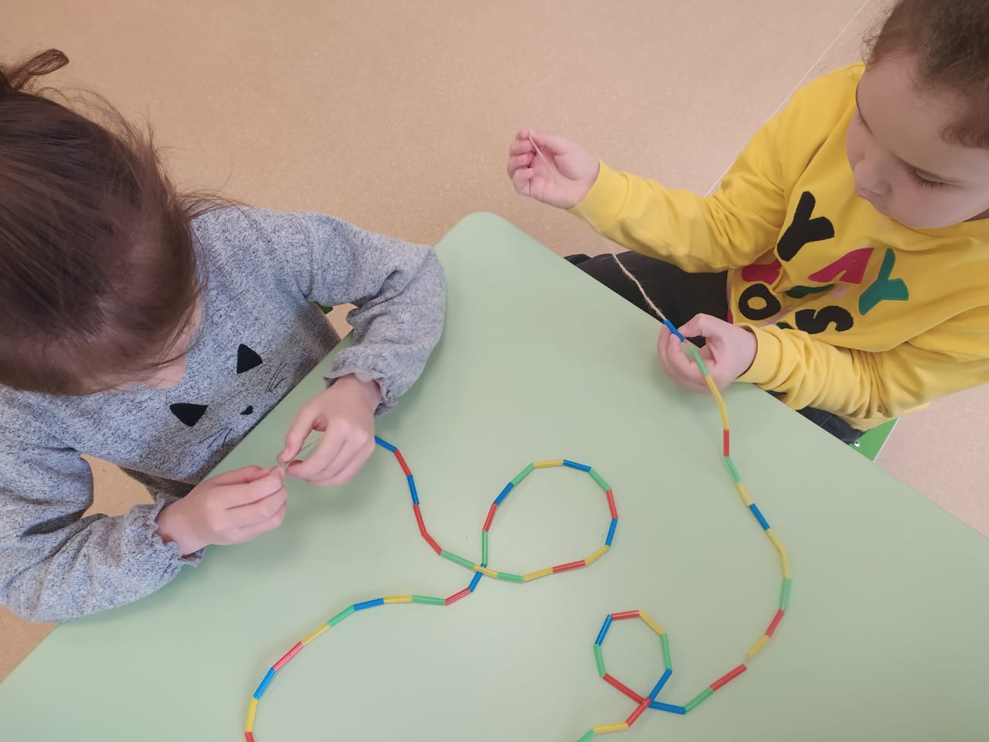
Нанизывание на шнурок
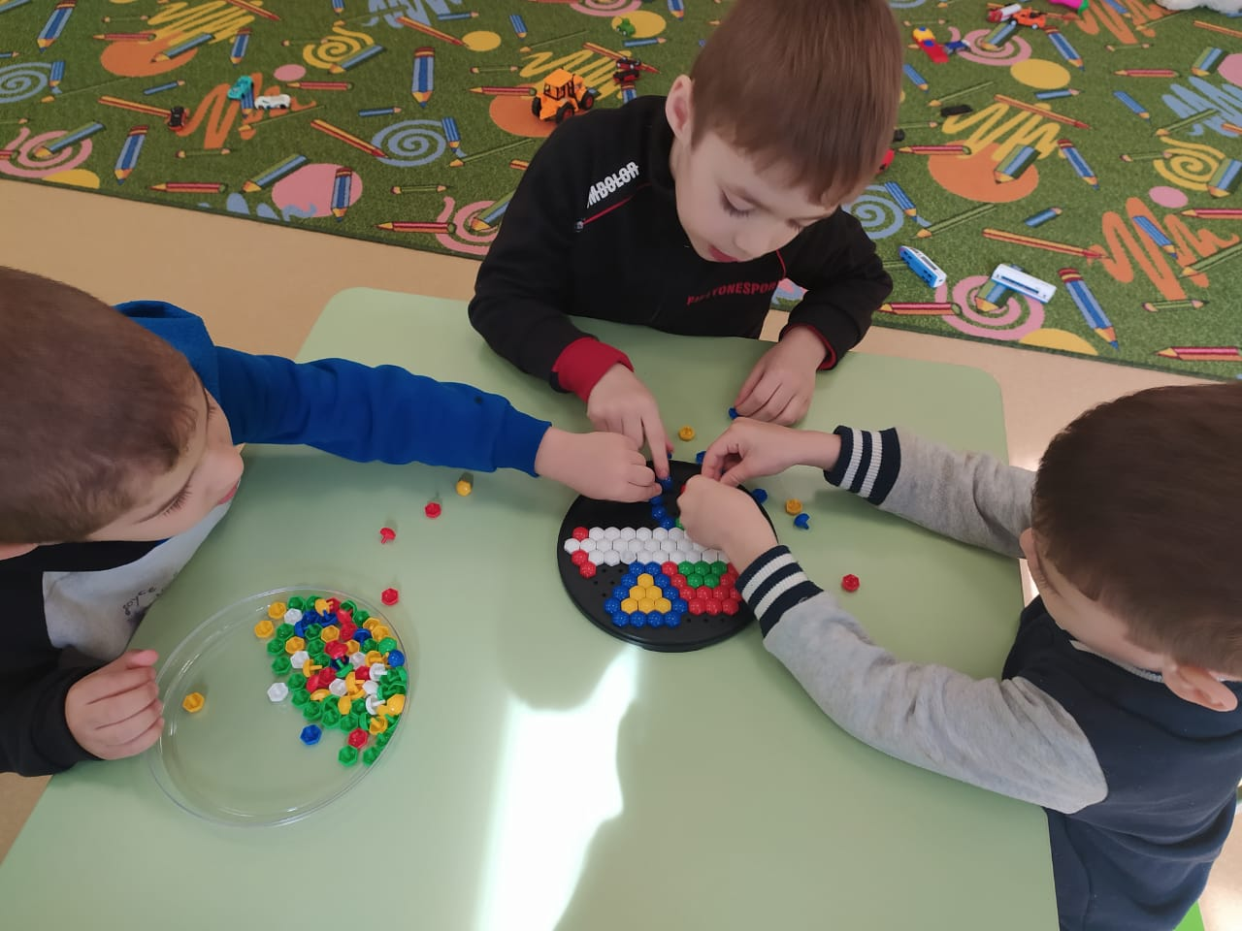
Игры с мозаикой
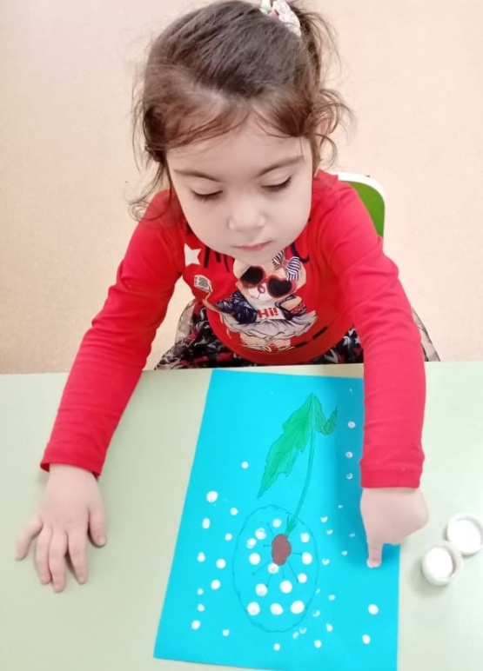
Пальчиковое рисование
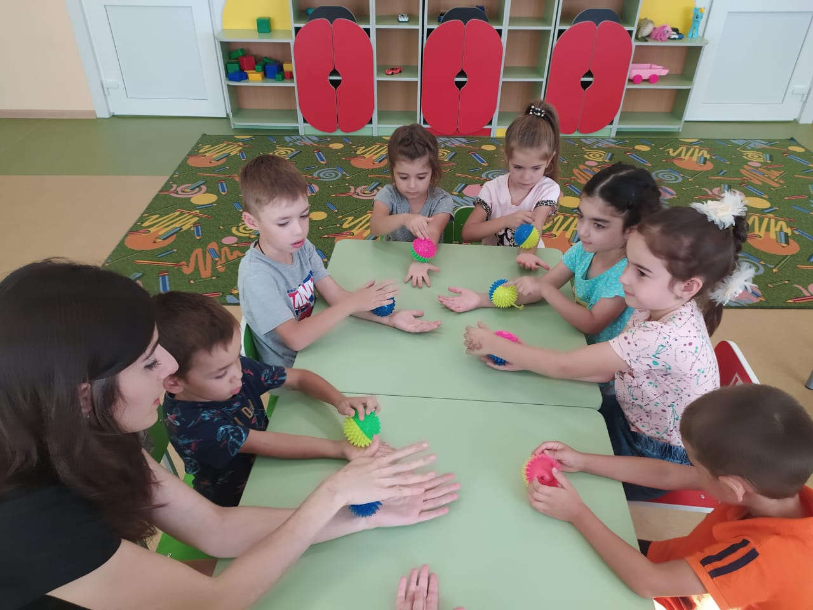
Упражнения с массажным мячиком

